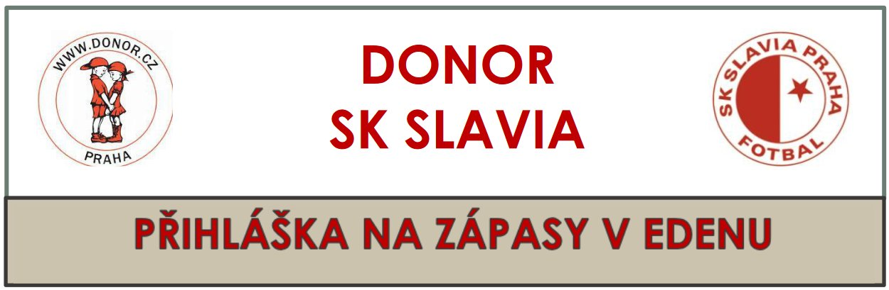
19.4.2025 SK Praha – Slovácko sraz v 15.00 hodin- MUZEUM SK

Pacient:
Jméno a příjmení:
Mobilní telefon:
Emailová adresa:

ZAMĚSTNANEC KDHO, ČLEN DONOR/KONTAKT
Jméno a příjmení:
Mobilní telefon:
Emailová adresa:

Cena: 40,-Kč / osoba / zápas
Částku zaslat na účet číslo 204035627/0600, jako variabilní symbol uvést datum
zápasu v podobě den, měsíc, rok a do poznámky pro příjemce napsat jméno
účastníka. S přihláškou zaslat potvrzení o platbě.
Přihlášku zaslat na email: marie.choniawkova@centrum.cz nebo pavelmoulis@seznam.cz
Na základě přihlášení budete vždy informováni o konkrétním zápase dle nabídky SK Slavia Praha.
Těšíme se na Vás.

Za Donor, z.s. Pavel,Marie

